Klatka dla fretki - jak ją dobrać?
Przy wychowywaniu tchórzofretki, jednym z najważniejszych elementów wyposażenia dla niej, jest klatka dla fretki. Jeśli chcesz dowiedzieć się na co zwracać uwagę przy jej wyborze, przeczytaj poniższy wpis!

Tchórzofretki to urocze zwierzęta, które są ciekawskie i zabawowe. Uwielbiają biegać, ruszać się i ogólnie rozrabiać. Nie znaczy to jednak, że mogą i powinny to robić przez cały czas. Bardzo ważna w wychowaniu tego zwierzęcia jest odpowiednio dobrana klatka dla fretki, ponieważ to ona zapewnia jej bezpieczeństwo podczas nieobecności właściciela.
Na co zwracać uwagę przy wyborze klatki
Najważniejszą sprawą przy wyborze klatki dla fretek jest jej wielkość. Jak już wiemy, to zwierzęta ruchliwe i potrzebują dużo przestrzeni, dlatego takie schronienie musi posiadać chociaż trochę miejsca do zabawy. Oczywiście im więcej zwierzaków, tym większa klatka. Jeśli dobierzemy już odpowiednią wielkość, możemy zająć się innymi czynnikami, takimi jak rozstaw prętów. Klatka dla fretki powinna mieć możliwie blisko metalowe pręty tak, aby zwierzę nie było w stanie przez nie uciec. Może brzmi to oczywiste, ale uwierzcie, że fretki te potrafią zdziałać cuda jeśli chodzi o wyginanie się i przeciskanie przez różne szczeliny. Co więcej, jeśli wyczują, że materiał nadaje się do wygięcia, będą one pracować nad nim tak długo, aż się nie wygnie do odpowiedniej dla nich wielkości.

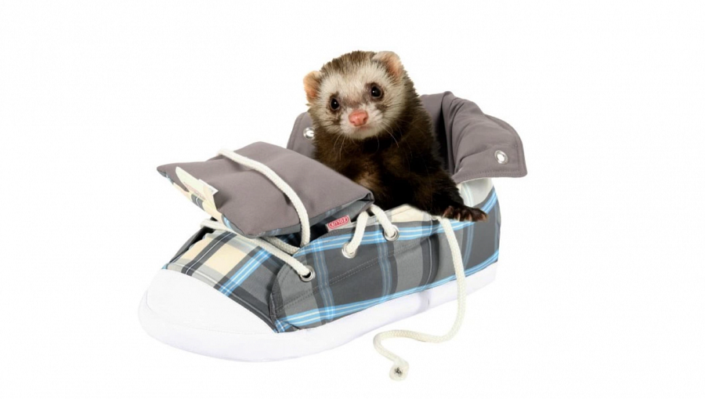
Czy klatka dla fretki to wszystko?
Oprócz produktu, jakim jest klatka dla fretki, warto rozejrzeć się również za akcesoriami do niej. Tchórzofretki uwielbiają zabawę, dlatego w środku niej mogą znajdować się takie przedmioty jak drapak, domki czy inne materiałowe zabawki. Najważniejsze, żeby im się nie nudziło!

